Hej Företagare!

Jag och mina 19 lagkompisar i Valbo HC U-16 skall samla in pengar till vår lagkassa - och till Barncancerfonden - på ett roligt och annorlunda sätt. Vi behöver en lagkassa för att bl.a. kunna åka på olika cuper, åka på säsongsläger, göra roliga aktiviteter ihop.

Vi kommer därför att arrangera en kväll där vi **Åker skridskor för Livet**. Vi tycker det ska bli roligare att göra något tillsammans istället för att bara sälja saker till våra nära och kära. Du som sponsor får en unik möjlighet att vara med mig och mina lagkompisar under en hel säsong.

Så här går **Åk skridskor för Livet** till:

* På en träning i slutet på september kommer vi åka för livet.
* Under 30 minuter kommer jag och mina lagkompisar att åka så många varv vi kan på Nickback Arena.
* Jag tror att jag klarar ca 80 – 100 varv. Men det kan bli lite mer eller mindre. (Förra året åkte vi 80 varv i snitt.)
* För varje varv vi åker kommer mina sponsorer att skänka pengar till vår lagkassa.
* Vi kommer i vår tur att skänka 20% av de pengar vi samlar in till Barncancerfonden.

Ditt företag erbjuds att vara en av våra VIP-sponsorer, vilket innebär att ni:

* Sponsrar alla i lagets varv med valfritt belopp/varv (inget belopp är för litet).
* Får ditt företags logga på en Rollup som vi kommer visa upp under säsongens alla hemmamatcher.
* Får en uppföljning om hur det har gått för mig och mina lagkompisar i Åk skridskor för Livet.
* Betalning sker genom en faktura från föreningen på sponsring av eventet.
* Har en chans att göra något gott för mig och mina lagkompisar, men även för de som kanske inte har möjlighet att spela ishockey just nu.

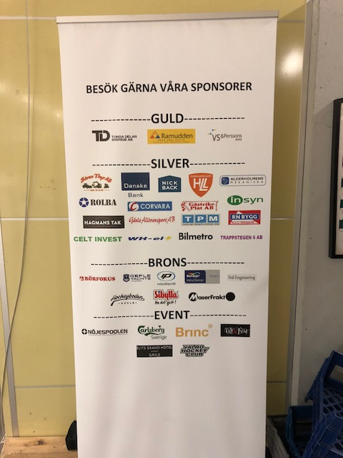

*Vi är 20 spelare i Team -03 och du sponsrar alla 20 x antal varv x belopp.

Jag hoppas vi ses på Åk skridskor för Livet!

Valbo HC U-16!